ผลการดำเนินงานของ สภ.บ้านกวาง
เดือน ตุลาคม 2566
16 ต.ค.66 ชุดจิตอาสา สภ.บ้านกวาง ร่วมกิจกรรม ซ่อมแซมบ้านผู้สูงอายุ ม.3 ต.บ้านกวาง
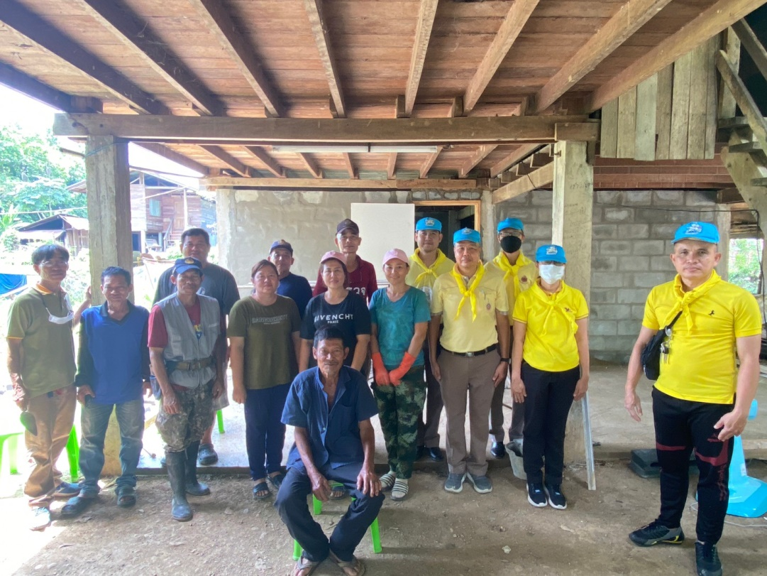
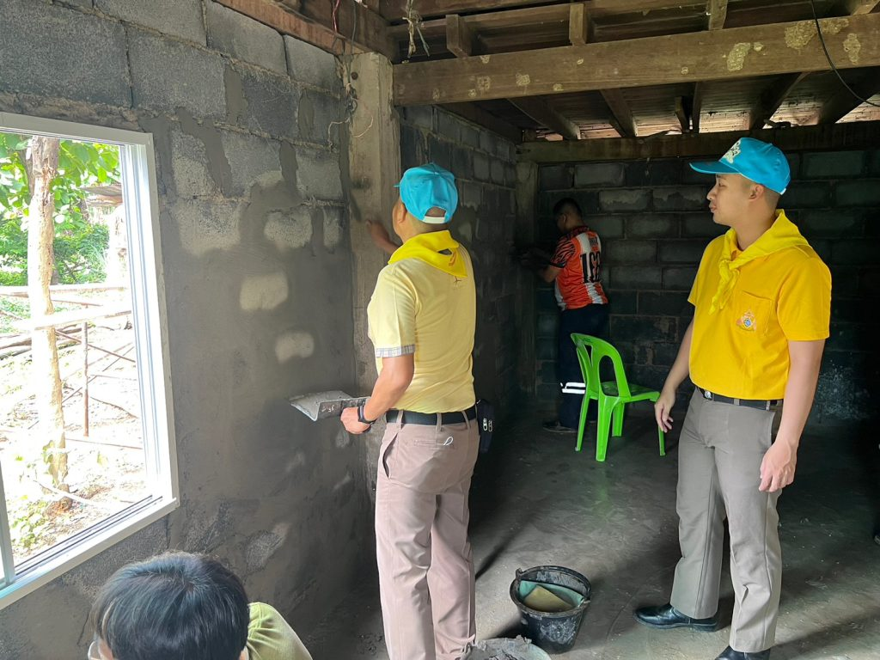

24 ต.ค.66 สภ.บ้านกวาง เวลา 09.00 น. โดย พ.ต.ท.กิตติพงษ์ กังวาลไกล สวญ.สภ.บ้านกวาง ได้ดำเนินการเปิดการอบรมโครงการส่งเสริมความมั่นคงเพื่อนำสู่ชุมชนเข้มแข็ง กิจกรรมหมู่บ้าน/ชุมชนปลอดภัยกิจกรรมย่อยพัฒนาศักยภาพในการเสริมสร้างหมู่บ้าน/ชุมชนเข้มแข็งเอาชนะยา
